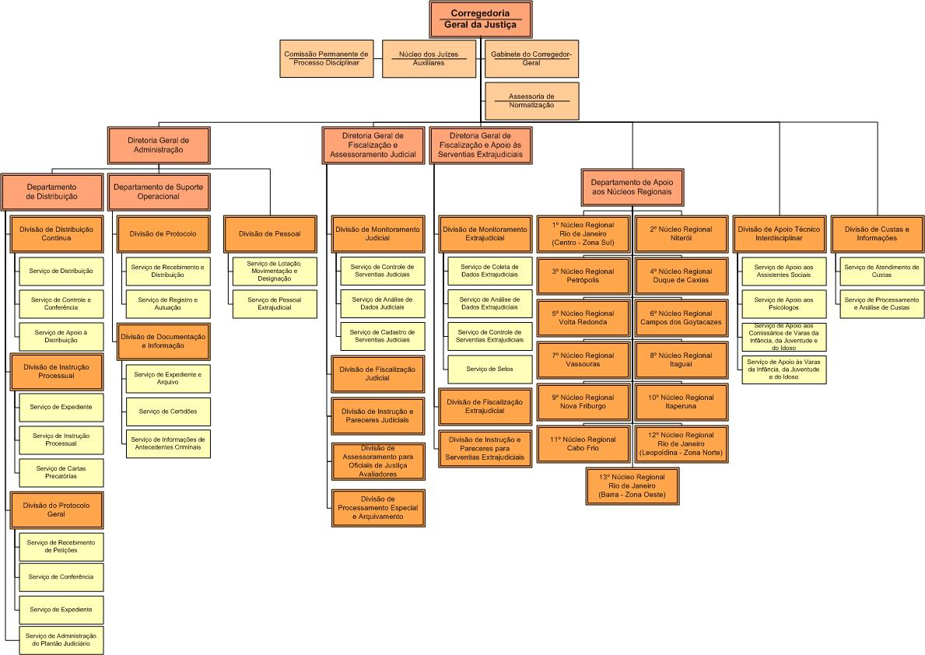

CORREGEDORIA GERAL DA JUSTIÇA | SÍMBOLO |  |  |  |  |  |  |  |  |  | TOTAL
CORREGEDORIA GERAL DA JUSTIÇA | CG | DG | DAS-8 | DAS-7 | DAS-6 | DAI-6 | CAI-6 | CAI-5 | CAI-4 | CAI-3 | TOTAL
CORREGEDORIA GERAL DA JUSTIÇA |  |  | 1 | 2 | 5 | 4 |  | 5 | 10 | 11 | 38
GABINETE DO CORREGEDOR-GERAL | 1 |  |  |  | 2 | 2 |  |  |  |  | 5
ASSESSORIA DE NORMATIZAÇÃO |  |  | 1 |  |  |  | 1 | 1 |  |  | 3
NÚCLEO DOS JUÍZES AUXILIARES |  |  |  |  |  |  |  |  |  |  | 0
COMISSÃO PERMANENTE DE PROCESSO DISCIPLINAR |  |  |  |  |  |  | 1 |  |  |  | 1
DIRETORIA GERAL DE ADMINISTRAÇÃO |  | 1 |  |  |  |  |  |  | 1 |  | 2
DEPARTAMENTO DE DISTRIBUIÇÃO |  |  | 1 |  |  |  |  |  |  |  | 1
DIVISÃO DE DISTRIBUIÇÃO CONTÍNUA |  |  |  | 1 |  |  |  |  |  |  | 1
SERVIÇO DE DISTRIBUIÇÃO |  |  |  |  |  |  | 1 |  |  |  | 1
SERVIÇO DE CONTROLE E CONFERÊNCIA |  |  |  |  |  |  | 1 |  |  |  | 1
SERVIÇO DE APOIO À DISTRIBUIÇÃO |  |  |  |  |  |  | 1 |  |  |  | 1
DIVISÃO DE INSTRUÇÃO PROCESSUAL |  |  |  | 1 |  |  |  |  |  |  | 1
SERVIÇO DE EXPEDIENTE |  |  |  |  |  |  | 1 |  |  |  | 1
SERVIÇO DE INSTRUÇÃO PROCESSUAL |  |  |  |  |  |  | 1 |  |  |  | 1
SERVIÇO DE CARTAS PRECATÓRIAS |  |  |  |  |  |  | 1 |  |  |  | 1
DIVISÃO DE PROTOCOLO GERAL |  |  |  | 1 |  |  |  |  |  |  | 1
SERVIÇO DE RECEBIMENTO DE PETIÇÕES |  |  |  |  |  |  | 1 |  |  |  | 1
SERVIÇO DE CONFERÊNCIA |  |  |  |  |  |  | 1 |  |  |  | 1
SERVIÇO DE EXPEDIENTE |  |  |  |  |  |  | 1 |  |  |  | 1
SERVIÇO DE ADMINISTRAÇÃO DO PLANTÃO JUDICIÁRIO |  |  |  |  |  |  | 1 |  |  |  | 1
DEPARTAMENTO DE SUPORTE OPERACIONAL |  |  | 1 |  |  |  |  |  |  |  | 1
DIVISÃO DE PROTOCOLO |  |  |  | 1 |  |  |  |  |  |  | 1
SERVIÇO DE RECEBIMENTO E DISTRIBUIÇÃO |  |  |  |  |  |  | 1 |  |  |  | 1
SERVIÇO DE REGISTRO E AUTUAÇÃO |  |  |  |  |  |  | 1 |  |  |  | 1
DIVISÃO DE DOCUMENTAÇÃO E INFORMAÇÃO |  |  |  | 1 |  |  |  |  |  |  | 1

CORREGEDORIA GERAL DA JUSTIÇA | SÍMBOLO |  |  |  |  |  |  |  |  |  | TOTAL
CORREGEDORIA GERAL DA JUSTIÇA | CG | DG | DAS-8 | DAS-7 | DAS-6 | DAI-6 | CAI-6 | CAI-5 | CAI-4 | CAI-3 | TOTAL
SERVIÇO DE EXPEDIENTE E ARQUIVO |  |  |  |  |  |  | 1 |  |  |  | 1
SERVIÇO DE CERTIDÕES |  |  |  |  |  |  | 1 |  |  |  | 1
SERVIÇO DE INFORMAÇÕES DE ANTECEDENTES CRIMINAIS |  |  |  |  |  |  | 1 |  |  |  | 1
DIVISÃO DE PESSOAL |  |  |  | 1 |  |  |  |  |  |  | 1
SERVIÇO DE LOTAÇÃO, MOVIMENTAÇÃO E DESIGNAÇÃO |  |  |  |  |  |  | 1 |  |  |  | 1
SERVIÇO DE PESSOAL EXTRAJUDICIAL |  |  |  |  |  |  | 1 |  |  |  | 1
DIRETORIA GERAL DE FISCALIZAÇÃO E ASSESSORAMENTO JUDICIAL |  | 1 |  |  |  |  |  |  | 1 | 10 | 12
DIVISÃO DE MONITORAMENTO JUDICIAL |  |  |  | 1 |  |  |  |  |  |  | 1
SERVIÇO DE CONTROLE DE SERVENTIAS JUDICIAIS |  |  |  |  |  |  | 1 |  |  |  | 1
SERVIÇO DE ANÁLISE DE DADOS JUDICIAIS |  |  |  |  |  |  | 1 |  |  |  | 1
SERVIÇO DE CADASTRO DE SERVENTIAS JUDICIAIS |  |  |  |  |  |  | 1 |  |  |  | 1
DIVISÃO DE FISCALIZAÇÃO JUDICIAL |  |  |  | 1 |  |  |  |  |  |  | 1
DIVISÃO DE INSTRUÇÃO E PARECERES JUDICIAIS |  |  |  | 1 |  |  |  |  |  |  | 1
DIVISÃO DE ASSESSORAMENTO PARA OFICIAIS DE JUSTIÇA AVALIADORES |  |  |  | 1 |  |  |  |  |  |  | 1
DIVISÃO DE PROCESSAMENTO ESPECIAL E ARQUIVAMENTO |  |  |  | 1 |  |  |  |  |  |  | 1
DIRETORIA GERAL DE FISCALIZAÇÃO E APOIO ÀS SERVENTIAS EXTRAJUDICIAIS |  | 1 |  |  |  |  |  |  | 1 | 10 | 12
DIVISÃO DE MONITORAMENTO EXTRAJUDICIAL |  |  |  | 1 |  |  |  |  |  |  | 1
SERVIÇO DE COLETA DE DADOS EXTRAJUDICIAIS |  |  |  |  |  |  | 1 |  |  |  | 1
SERVIÇO DE ANÁLISE DE DADOS EXTRAJUDICIAIS |  |  |  |  |  |  | 1 |  |  |  | 1
SERVIÇO DE CONTROLE DE SERVENTIAS EXTRAJUDICIAIS |  |  |  |  |  |  | 1 |  |  |  | 1
SERVIÇO DE SELOS |  |  |  |  |  |  | 1 |  |  |  | 1

CORREGEDORIA GERAL DA JUSTIÇA | SÍMBOLO |  |  |  |  |  |  |  |  |  | TOTAL
CORREGEDORIA GERAL DA JUSTIÇA | CG | DG | DAS-8 | DAS-7 | DAS-6 | DAI-6 | CAI-6 | CAI-5 | CAI-4 | CAI-3 | TOTAL
DIVISÃO DE FISCALIZAÇÃO EXTRAJUDICIAL |  |  |  | 1 |  |  |  |  |  |  | 1
DIVISÃO DE INSTRUÇÃO E PARECERES PARA SERVENTIAS EXTRAJUDICIAIS |  |  |  | 1 |  |  |  |  |  |  | 1
DEPARTAMENTO DE APOIO AOS NÚCLEOS REGIONAIS DA CGJ |  |  | 1 |  |  |  |  |  |  |  | 1
1º NÚCLEO REGIONAL RIO DE JANEIRO (CENTRO - ZONA SUL) |  |  |  |  |  |  |  | 1 | 3 |  | 4
2º NÚCLEO REGIONAL NITERÓI |  |  |  |  |  |  |  | 1 | 2 |  | 3
3º NÚCLEO REGIONAL PETRÓPOLIS |  |  |  |  |  |  |  | 1 | 2 |  | 3
4º NÚCLEO REGIONAL DUQUE DE CAXIAS |  |  |  |  |  |  |  | 1 | 2 |  | 3
5º NÚCLEO REGIONAL VOLTA REDONDA |  |  |  |  |  |  |  | 1 | 2 |  | 3
6º NÚCLEO REGIONAL CAMPOS DOS GOYTACAZES |  |  |  |  |  |  |  | 1 | 2 |  | 3
7º NÚCLEO REGIONAL VASSOURAS |  |  |  |  |  |  |  | 1 | 1 |  | 2
8º NÚCLEO REGIONAL ITAGUAÍ |  |  |  |  |  |  |  | 1 | 1 |  | 2
9º NÚCLEO REGIONAL NOVA FRIBURGO |  |  |  |  |  |  |  | 1 | 1 |  | 2
10º NÚCLEO REGIONAL ITAPERUNA |  |  |  |  |  |  |  | 1 | 1 |  | 2
11º NÚCLEO REGIONAL CABO FRIO |  |  |  |  |  |  |  | 1 | 1 |  | 2
12º NÚCLEO REGIONAL RIO DE JANEIRO (LEOPOLDINA - ZONA NORTE) |  |  |  |  |  |  |  | 1 | 2 |  | 3
13º NÚCLEO REGIONAL RIO DE JANEIRO (BARRA - ZONA OESTE) |  |  |  |  |  |  |  | 1 | 2 |  | 3
DIVISÃO DE APOIO TÉCNICO INTERDISCIPLINAR |  |  |  | 1 |  |  |  |  |  |  | 1
SERVIÇO DE APOIO AOS ASSISTENTES SOCIAIS |  |  |  |  |  |  | 1 |  |  |  | 1
SERVIÇO DE APOIO AOS PSICÓLOGOS |  |  |  |  |  |  | 1 |  |  |  | 1
SERVIÇO DE APOIO AOS COMISSÁRIOS DE VARAS DE INFÂNCIA, DA JUVENTUDE E DO IDOSO |  |  |  |  |  |  | 1 |  |  |  | 1
SERVIÇO DE APOIO ÀS VARAS DA INFÂNCIA, DA JUVENTUDE E DO IDOSO |  |  |  |  |  |  | 1 |  |  |  | 1
DIVISÃO DE CUSTAS E INFORMAÇÕES |  |  |  | 1 |  |  |  |  |  |  | 1
SERVIÇO DE ATENDIMENTO DE CUSTAS |  |  |  |  |  |  | 1 |  |  |  | 1
SERVIÇO DE PROCESSAMENTO E ANÁLISE DE CUSTAS |  |  |  |  |  |  | 1 |  |  |  | 1
TOTAL | 1 | 3 | 5 | 18 | 7 | 6 | 32 | 19 | 35 | 31 | 157

